Gorffennaf 2022

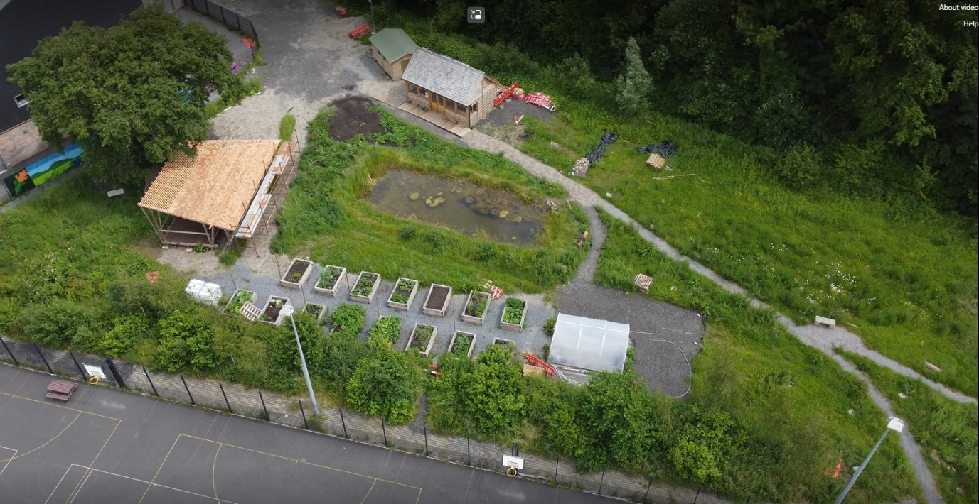
Sut mae Natur wedi tyfu

Yn 2021, fe wnaethom ni gyflwyno Natur i chi, ardal ddysgu awyr agored weledigaethol yn Ysgol Bro Dinefwr, Llandeilo a oedd yn y camau cynllunio. Yn ddiweddar, buom yn siarad â Phennaeth Cynorthwyol yr ysgol, Ian Chriswick, i ddarganfod sut mae wedi datblygu dros y flwyddyn ddiwethaf.

Roedd Ian yn falch o adrodd bod yr ardal ddysgu awyr agored yn ffynnu, gyda 15 o welyau llysiau a thwnnel polythen sydd wedi caniatáu i ddisgyblion fwynhau casglu eu cynhaeaf cyntaf o'r ardal. Mae'r planhigion yn derbyn gofal gan glwb garddwriaeth yr ysgol sy'n cyfarfod yn wythnosol i ddysgu sgiliau garddwriaeth gan ddau aelod o Ardd Fotaneg Genedlaethol Cymru.

Mae'r garddwyr botaneg yn gyffrous iawn i fod yn rhan o Natur, gan gredu bod garddio a dysgu yn yr awyr agored yn ysbrydoli plant i fod yn gadwraethwyr ac amgylcheddwyr y dyfodol. Maen nhw’n awyddus i ysgolion eraill ddatblygu eu gerddi eu hunain oherwydd bod dysgu am fyd natur fel plant yn helpu pobl i ofalu am natur drwy gydol eu hoes.
Gyda chymorth y garddwyr, mae'r clwb garddwriaeth wedi plannu 44 o goed ffrwythau o amgylch safle'r ysgol. Cafodd y coed eu hariannu gan Ffermydd a Gerddi Cymdeithasol, a fydd hefyd yn cyflenwi dros £4,000 o offer prosesu a fydd yn galluogi disgyblion i ddysgu sut i droi eu cynhaeaf yn jam, siytni a sudd yn ystod gwersi bwyd a maeth pan fydd y coed yn aeddfedu.
Celfyddydau mynegiannol yn yr awyr agored

Mae Natur yn gartref i lwyfan perfformio awyr agored sydd newydd ei gwblhau, wedi'i ddylunio a'i adeiladu gan fyfyrwyr ôl-raddedig o'r Ganolfan Dechnoleg Amgen (CAT) ac wedi'i addurno â phrintiau dail disgyblion. Bydd y llwyfan yn ffordd allweddol o gysylltu celf, drama, cerddoriaeth a dawns â'r amgylchedd naturiol a bydd yn cynnal sioeau haf a chyngherddau Nadolig yr ysgol.
Dywedodd Ian: "Y syniad yw cael dysgwyr allan i ganol natur yn perfformio'r celfyddydau mynegiannol oherwydd nid yw'n ymwneud â'u dysgu sut i dyfu llysiau yn unig, mae'n ymwneud â'u cysylltu â natur mewn cymaint o ffyrdd â phosibl."

Casglu data amgylcheddol

Gan weithio gyda'r Gymdeithas Frenhinol, mae'r ysgol yn gosod dwy orsaf dywydd - un yn Natur a'r llall yn gyfagos i brif fynedfa'r maes parcio – a bydd yn defnyddio'r data i edrych ar lefelau llygredd o amgylch eu hysgol. Bydd y data hwn yn cael ei ffrydio'n fyw ar wefan yr ysgol i wahanol bobl ei ddefnyddio.

Mae'r ysgol hefyd yn gobeithio cyfrannu ei data at brosiect ar lygredd afonydd gyda Choleg Sir Gâr - Gelli Aur. Nod y prosiect yw rhoi gwybod i ffermwyr am yr amser gorau i daenu slyri ar eu caeau, gan roi cyfle i'r ysgol siarad â disgyblion am sut i ddiogelu ansawdd dŵr mewn afonydd.

Disgyblion a staff yn teimlo’r buddion

Dywedodd Ian fod yr ardal ddysgu yn yr awyr agored yn cael effaith gadarnhaol ar les ei defnyddwyr: "Mae'r ffaith bod gweithiwr ieuenctid yr ysgol wedi dewis ei ddefnyddio fel ei chanolfan yn dweud llawer. Mae'n dweud bod y disgyblion yn llawer mwy agored am eu bod i ffwrdd o brif safle'r ysgol ac nad ydynt yn sownd mewn amgylchedd ystafell ddosbarth ddu a gwyn.”

Mae'r athrawes ddrama wedi gwneud sylwadau ar y gwahaniaeth yn ymddygiad ei disgyblion yn ystod y dosbarthiadau a gynhaliodd yno hefyd. Mae'r plant sy'n ymwneud â'r clwb garddwriaeth yn dweud eu bod yn teimlo'n hapusach, yn dawelach ac yn fwy creadigol pan fyddan nhw wedi'u hamgylchynu gan natur, ac wedi canfod bod dylunio'r ardd yn hwyl ac yn werth chweil. Mae gweithio yn yr ardd yn eu helpu i ddatblygu dysgu annibynnol a sgiliau gweithio mewn tîm sydd o fudd ym mhob agwedd ar fywyd hefyd.
Mae'r ysgol yn recriwtio technegydd dysgu awyr agored parhaol a fydd, ynghyd â rheoli adeiladu a chynnal a chadw ar y safle, yn gweithio gyda grwpiau bach o blant sydd angen dewis arall yn lle gwersi prif ffrwd er mwyn ffynnu.

Cyngor i ysgolion eraill

Mae Ysgol Bro Dinefwr yn gobeithio cael effaith gadarnhaol ar y sir ac adeiladu momentwm ar gyfer dysgu yn yr awyr agored drwy Grŵp Ymgynghori Newid Hinsawdd Sir Gaerfyrddin sy'n rhoi cyfle i ysgolion gydweithio.
Cyngor Ian i ysgolion eraill sydd am sefydlu ardal ddysgu awyr agored yw sicrhau eu bod yn cynnwys yr holl randdeiliaid: "Er mwyn i hyn fod yn llwyddiannus yn y tymor hir, mae'n rhaid i chi gael y gymuned i gymryd rhan - mae'n rhaid i chi gael rhieni sy'n ymwybodol ohono, ac mae'n rhaid i chi ddod â'r myfyrwyr gyda chi hefyd - felly mae'n rhaid iddo fod yn ymdrech gydweithredol.”

Darn arall o gyngor Ian yw sefydlu model ariannu yn gynnar. Un ateb y mae Ysgol Bro Dinefwr yn ei archwilio yw sefydlu eu Cymdeithas Rhieni ac Athrawon fel cwmni buddiant cymunedol i ganiatáu iddyn nhw wneud cais am gyllid elusennol - rhywbeth na all ysgolion a ariennir gan y wladwriaeth ei wneud eu hunain.

Edrych i'r dyfodol

Mae grwpiau bach o ddisgyblion wedi mwynhau defnyddio Natur hyd yn hyn - ond o fis Medi ymlaen, ar ôl cwblhau'r fynedfa, bydd grwpiau mwy o ddisgyblion a phobl o'r tu allan i'r ysgol yn cael eu gwahodd i ddefnyddio'r ardal hefyd.

Ar ddiwedd y flwyddyn ysgol hon, mae Ian yn newid rolau a bydd yn trosglwyddo gofal Natur i'w olynydd, sy'n gobeithio dechrau ysgol goedwig yn y coetir cyfagos ac ailddechrau prosiectau a gafodd eu gohirio gan Covid – fel argraffu 3D gyda chwyr gwenyn. Yn y tymor hwy, nod yr ysgol yw cyflwyno TGAU Amgylchedd Adeiledig yn ogystal â chymwysterau eraill sy'n gysylltiedig â dysgu yn yr awyr agored.

Bydd Ian yn symud ymlaen i Goleg Gŵyr lle bydd yn darlithio mewn garddwriaeth, tirlunio ac eco-adeiladu ac yn datblygu ardal ddysgu awyr agored hyd yn oed yn fwy uchelgeisiol. Mae Ian yn gyffrous i fod yn gweithio gyda Dyfodol Cymbrogi hefyd, yn mynd ag addysg cynaliadwyedd i ysgolion uwchradd ledled Cymru i ysbrydoli disgyblion heddiw i swyddi cynaliadwyedd yn y 2030au.

Dilynwch daith Ysgol Bro Dinefwr i ddatblygu Natur ar Twitter.

Chwilio am ragor o adnoddau dysgu, gwybodaeth, neu ddata? Cysylltwch ag:

addysg@cyfoethnaturiolcymru.gov.uk os gwelwch yn dda, neu ewch i
https://cyfoethnaturiol.cymru/dysgu
Am fformatau gwahanol; print bras, neu ieithoedd gwahanol, cysylltwch ag:
ymholiadau@cyfoethnaturiolcymru.gov.uk
0300 065 3000

